weber.xerm 854, Leichtfliesenkleber

Saint-Gobain Weber

Eigenschaften

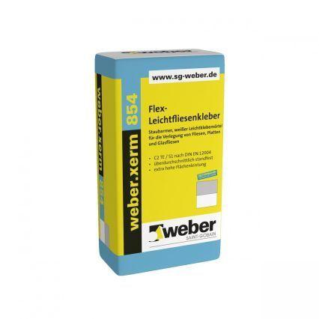

GTIN:

4011361144193

HAN:

401685